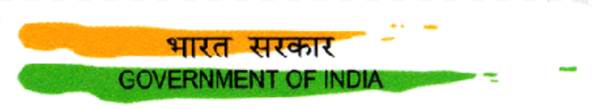

**Shashikant**

**07/09/2008**

**Male**

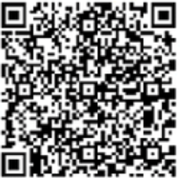

**0000 1111 2222 3333**

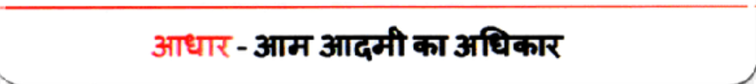

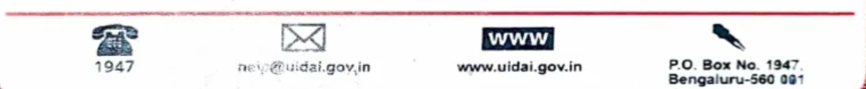

**पता**

**बिजवासन पुरानी पानी की टंकी, नई दिल्ली – 110061**

**Address**

**Bjiwasan old pani tanki new delhi 110061**